卷积神经网络CNN代码解析
deepLearnToolbox-master是一个深度学习matlab包，里面含有很多机器学习算法，如卷积神经网络CNN，深度信念网络DBN，自动编码AutoEncoder（堆栈SAE，卷积CAE）的作者是 Rasmus Berg Palm (rasmusbergpalm@gmail.com)
代码下载：https://github.com/rasmusbergpalm/DeepLearnToolbox

这里我们介绍deepLearnToolbox-master中的CNN部分。

DeepLearnToolbox-master中CNN内的 函数：
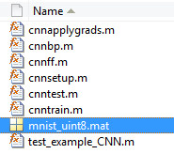
调用关系为：
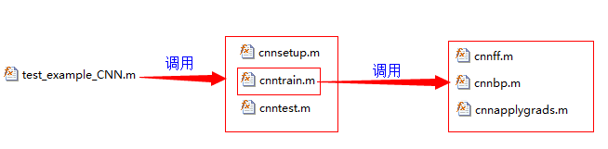

该模型使用了mnist的数字mnist_uint8.mat作为训练样本，作为cnn的一个使用样例，
每个样本特征为一个28*28=的向量。
网络结构为：
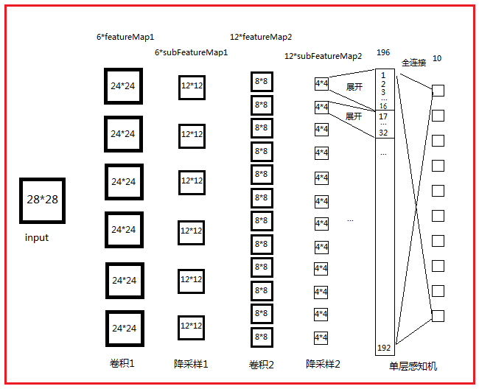

让我们来看看各个函数：
一、Test_example_CNN: 2
三、cnntrain.m 5
四、cnnff.m 6
五、cnnbp.m 7
五、cnnapplygrads.m 10
六、cnntest.m 11

Test_example_CNN:
Test_example_CNN:
1设置CNN的基本参数规格，如卷积、降采样层的数量，卷积核的大小、降采样的降幅
2 cnnsetup函数 初始化卷积核、偏置等
3 cnntrain函数 训练cnn，把训练数据分成batch，然后调用
3.1 cnnff 完成训练的前向过程，
3.2 cnnbp计算并传递神经网络的error，并计算梯度（权重的修改量）
3.3 cnnapplygrads 把计算出来的梯度加到原始模型上去
4 cnntest 函数，测试当前模型的准确率

该模型采用的数据为mnist_uint8.mat，
含有70000个手写数字样本其中60000作为训练样本，10000作为测试样本。
把数据转成相应的格式，并归一化。
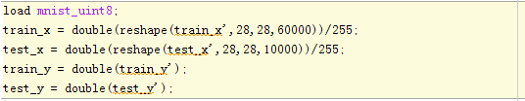
设置网络结构及训练参数
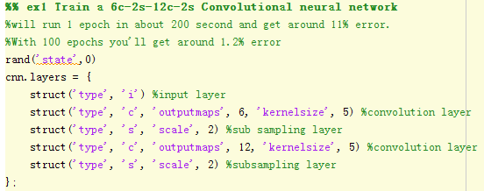
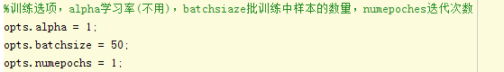
初始化网络，对数据进行批训练，验证模型准确率
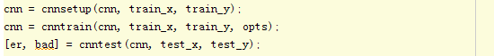
绘制均方误差曲线

二、Cnnsetup.m
该函数你用于初始化CNN的参数。
设置各层的mapsize大小，
初始化卷积层的卷积核、bias
尾部单层感知机的参数设置
*
bias统一设置为0
权重设置为：-1~1之间的随机数/sqrt（6/（输入神经元数量+输出神经元数量））
对于卷积核权重，输入输出为fan_in, fan_out
fan_out = net.layers{l}.outputmaps * net.layers{l}.kernelsize ^ 2;
%卷积核初始化，1层卷积为1*6个卷积核，2层卷积一共6*12=72个卷积核。对于每个卷积输出featuremap，
%fan_in = 表示该层的一个输出map，所对应的所有卷积核，包含的神经元的总数。1*25,6*25
fan_in = numInputmaps * net.layers{l}.kernelsize ^ 2;
fin =1*25 or 6*25
fout=1*6*25 or 6*12*25

net.layers{l}.k{i}{j} = (rand(net.layers{l}.kernelsize) - 0.5) * 2 * sqrt(6 / (fan_in + fan_out));
1 卷积降采样的参数初始化
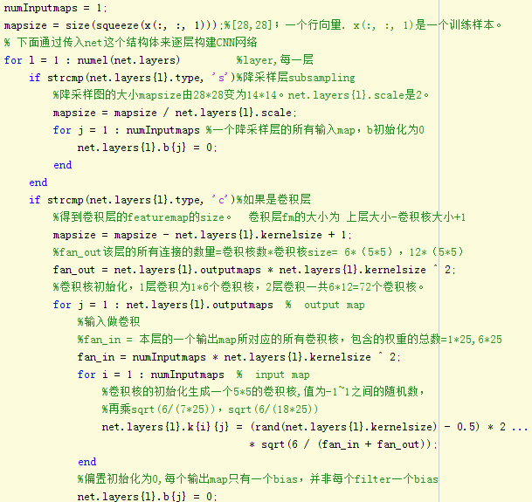
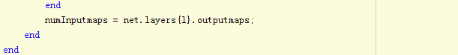

2尾部单层感知机的参数（权重和偏量）设置：
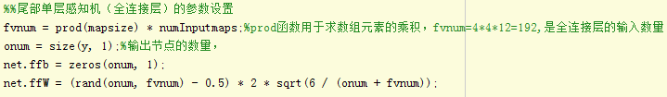

三、cnntrain.m
该函数用于训练CNN。
生成随机序列，每次选取一个batch（50）个样本进行训练。
批训练：计算50个随机样本的梯度，求和之后一次性更新到模型权重中。
在批训练过程中调用：
Cnnff.m 完成前向过程
Cnnbp.m 完成误差传导和梯度计算过程
Cnnapplygrads.m 把计算出来的梯度加到原始模型上去
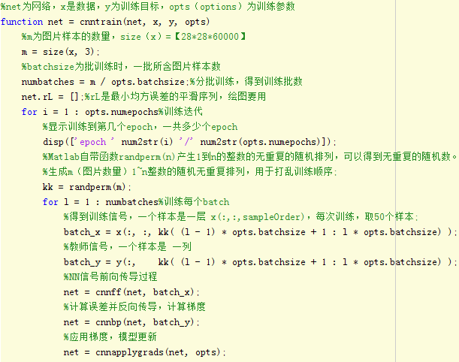
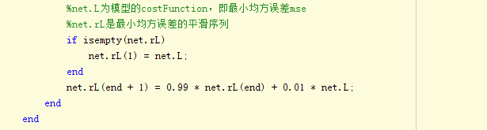

四、cnnff.m
1、取得CNN的输入
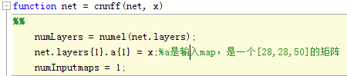
2、两次卷积核降采样层处理
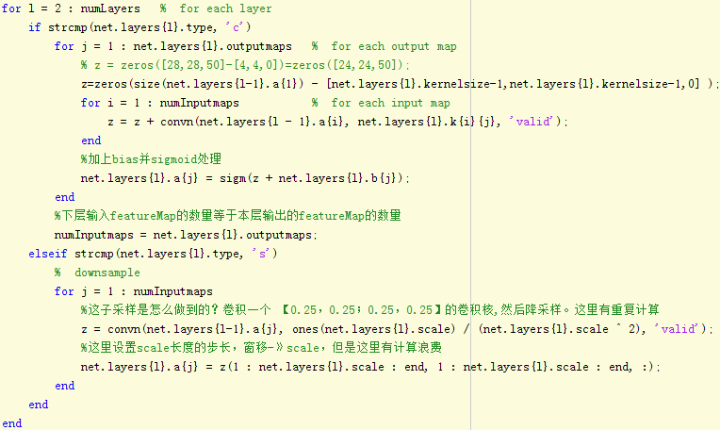
3、尾部单层感知机的数据处理，需要把subFeatureMap2连接成为一个(4*4)*12=192的向量，但是由于采用了50样本批训练的方法，subFeatureMap2被拼合成为一个192*50的特征向量fv；
Fv作为单层感知机的输入，全连接的方式得到输出层
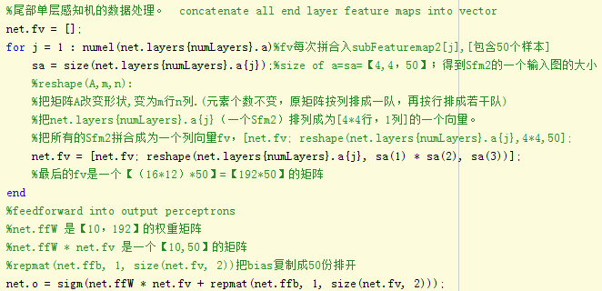

五、cnnbp.m
该函数实现2部分功能，计算并传递误差，计算梯度
1、计算误差和LossFunction
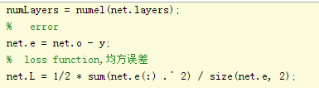
- 计算尾部单层感知机的误差
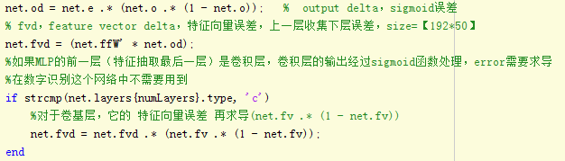
- 把单层感知机的输入层featureVector的误差矩阵，恢复为subFeatureMap2的4*4二维矩阵形式
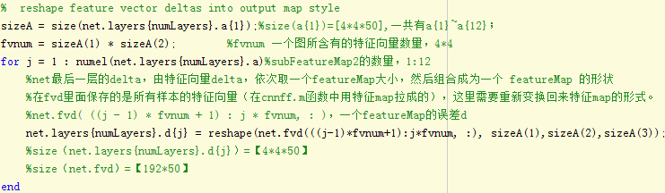
插播一张图片：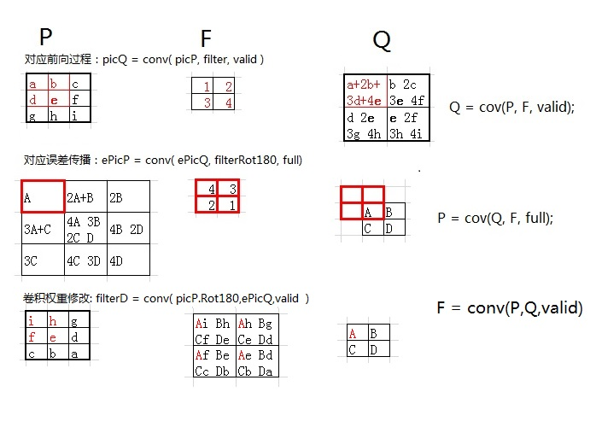
- 误差在特征提取网络【卷积降采样层】的传播
如果本层是卷积层，它的误差是从后一层（降采样层）传过来，误差传播实际上是用降采样的反向过程，也就是降采样层的误差复制为2*2=4份。卷积层的输入是经过sigmoid处理的，所以，从降采样层扩充来的误差要经过sigmoid求导处理。
如果本层是降采样层，他的误差是从后一层（卷积层）传过来，误差传播实际是用卷积的反向过程，也就是卷积层的误差，反卷积（卷积核转180度）卷积层的误差，原理参看插图。
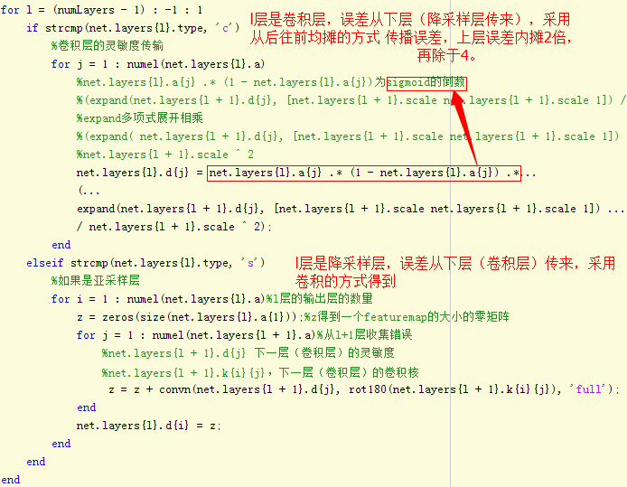
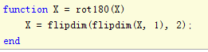
- 计算特征抽取层和尾部单层感知机的梯度
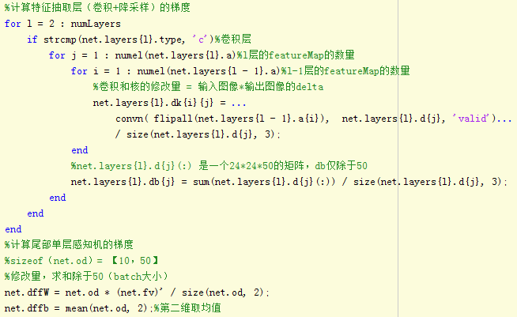

五、cnnapplygrads.m
该函数完成权重修改，更新模型的功能
1更新特征抽取层的权重 weight+bias
2 更新末尾单层感知机的权重 weight+bias
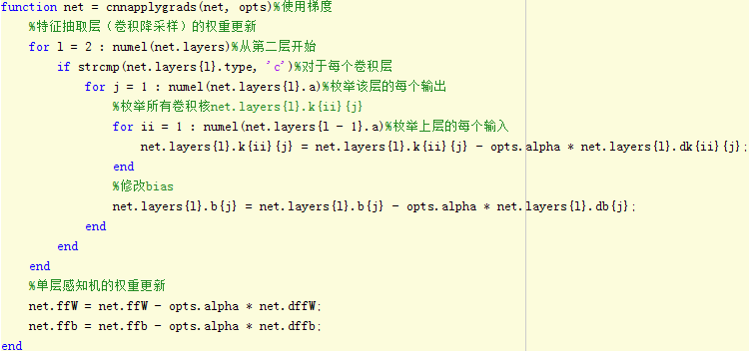

六、cnntest.m
验证测试样本的准确率
